
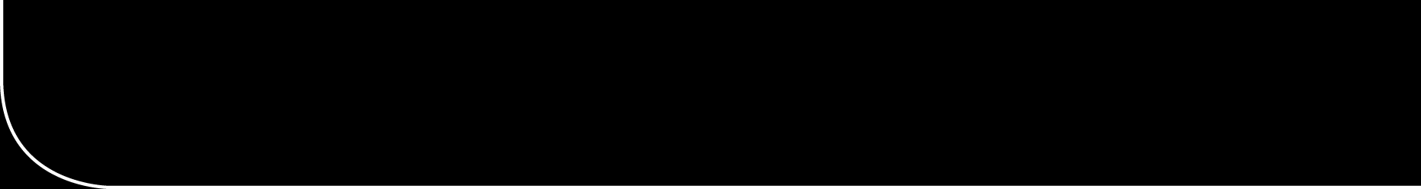


AVG/ICT

Instructie

Verwijderen van leerlinggegevens na uitschrijving

Inhoud
1 Inleiding 3
1.1 Waarom verwijderen we leerlinggegevens 3
1.2 Wanneer verwijderen we leerlinggegevens 3
1.3 Hoe verwijder ik leerlinggegevens 3
1.4 Toetsinformatie 3
1.5 Benodigde rechten: 4
2 Stappenkaart: Toetsinformatie opslaan 4
3 Stappenkaart: Twee jaar na uitschrijving verwijderen deel leerlinggegevens 8
4 Stappenkaart: vijf jaar na uitschrijving verwijderen van alle leerlinggegevens 10
5 Stappenkaart: Verwijderen van een leerling met SO als vervolgschool. 11
5.1 Goed om te weten: 11
6 Stappenkaart: Groepsgegevens van uitgeschreven leerling verwijderen. 13

Inleiding

Deze instructie heeft als doel richting en hulp te bieden bij het verwijderen van leerlingegegevens binnen het leerlingvolgsysteem ParnasSys. Deze instructie stemt overeen met de bewaartermijnen zoals deze genoemd zijn in het bewaar en vernietigingsbeleid Stichting Optimus Primair Onderwijs.

Waarom verwijderen we leerlinggegevens

De wettelijke bewaarplicht vertelt ons dat twee jaar nadat de leerling is uitgeschreven we een deel van het leerlingsdossier moeten verwijderen. Deze gegevens mogen niet verwijderd worden:
- NAW-gegevens,
- Gegevens over verzuim/afwezigheid,
- Gegevens over de in- en uitschrijving,
- Een geregistreerd eindtoetsresultaat en het OSO-dossier dat is klaargezet.
Overige gegevens, zoals toetsresultaten, vragenlijsten en documenten moeten verwijderd worden.

Na vijf jaar moeten scholen in het reguliere onderwijs en cluster 1-2 ook de gegevens over verzuim/afwezigheid en gegevens over de in- en uitschrijving verwijderen. NAW-gegevens mogen bewaard worden ten behoeve van een reünie. Voor dit laatste biedt ParnasSys nog geen mogelijkheid; als we na vijf jaar de NAW-gegevens willen bewaren, moeten we de overgebleven gegevens handmatig uit het leerlingdossier verwijderen.

Wanneer verwijderen we leerlinggegevens
- Twee jaar nadat de leerling is uitgeschreven verwijderen we een deel van de gegevens.
- Vijf jaar (en bij SO 7 jaar) nadat de leerling is uitgeschreven verwijderen we alle leerlinggegevens binnen ParnasSys.
- Als een leerling van je school naar het SO wordt doorverwezen. Je verwijdert dan alle gegevens uit het leerlingdossier behalve NAW-gegevens, gegevens over verzuim/afwezigheid, gegevens over de in- en uitschrijving, een geregistreerd eindtoetsresultaat en het OSO-dossier dat je hebt klaargezet.

Hoe verwijder ik leerlinggegevens

We hebben een aantal stappenkaarten voor je geschreven. Deze vind je terug vanaf pagina 8.

Toetsinformatie

- Als je leerlingdossiers van leerlingen die langer dan twee jaar zijn uitgeschreven gedeeltelijk verwijdert, verwijder je ook de toetsinformatie van leerlingen. Om toch je schoolkwaliteit aan te kunnen tonen, moet je vóór het verwijderen van het leerlingdossier het overzicht schoolanalyse en het overzicht inspectiegetallen uitprinten voor de afgelopen vier schooljaren. In de stappenkaart Toetsinformatie opslaan (pagina 4) laat ik zien je je dit doet.

- Het bovenstaande geldt niet voor een eventueel geregistreerd eindtoetsresultaat, aangezien dit resultaat is gekoppeld aan de inschrijving van de leerling en pas na 5 jaar (regulier basisonderwijs en cluster 1-2) of 7 jaar ((v)so) wordt verwijderd.

Benodigde rechten:

Voor deze instructie moet je binnen ParnasSys geautoriseerd zijn voor de rol Administratie.

Stappenkaart: Toetsinformatie opslaan

Ga naar ParnasSys. Klik op Overzichten en klik hierna op Leerlingvolgsysteem.

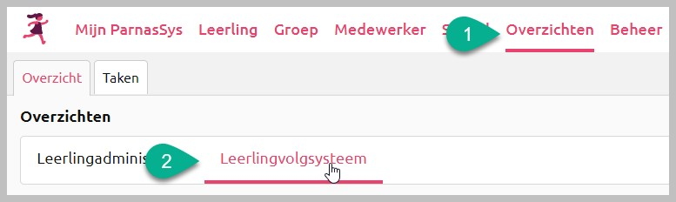

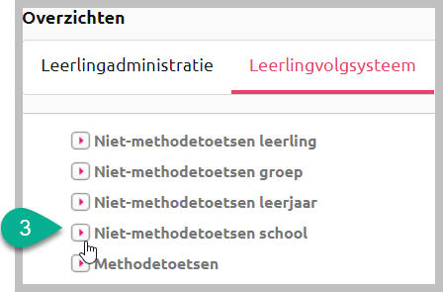

Vraag hier het overzicht: “inspectiegetallen” , zie uitleg bladzijde 5

en “schoolanalyse” op, zie uitleg bladzijde 6.

Selecteer bij deze overzichten de afgelopen vier schooljaren. Hanteer de volgende varianten:
- Inspectiegetallen: variant Inspectiegetallen (bladzijde 5)
- Schoolanalyse: variant Trendtabellen (bladzijde 6)

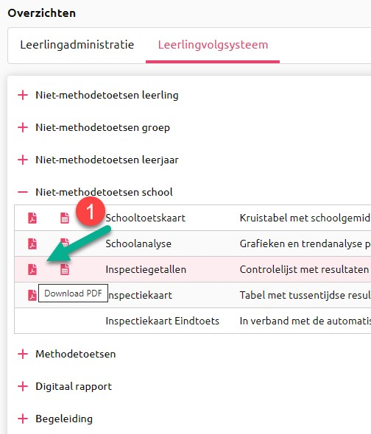

- Selecteer Inspectiegetallen.
- Kies bij Variant(en) uit het menu “Inspectiegetallen” (pdf versie)
- Kies / klik bij Schooljaren de vijf afgelopen schooljaren aan (om vier volledige schooljaren op te slaan).
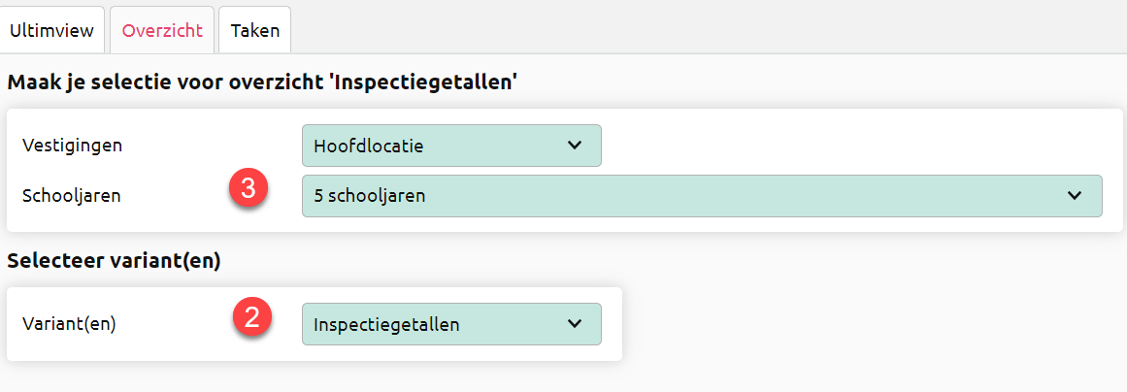

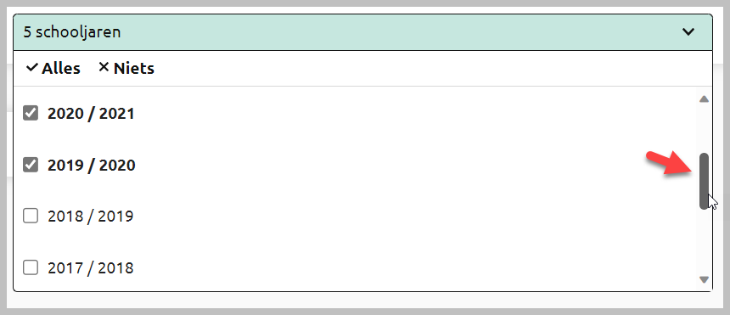

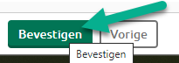

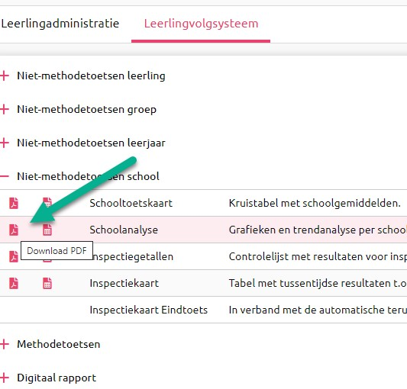

- Selecteer Schoolanalyse (pdf versie)

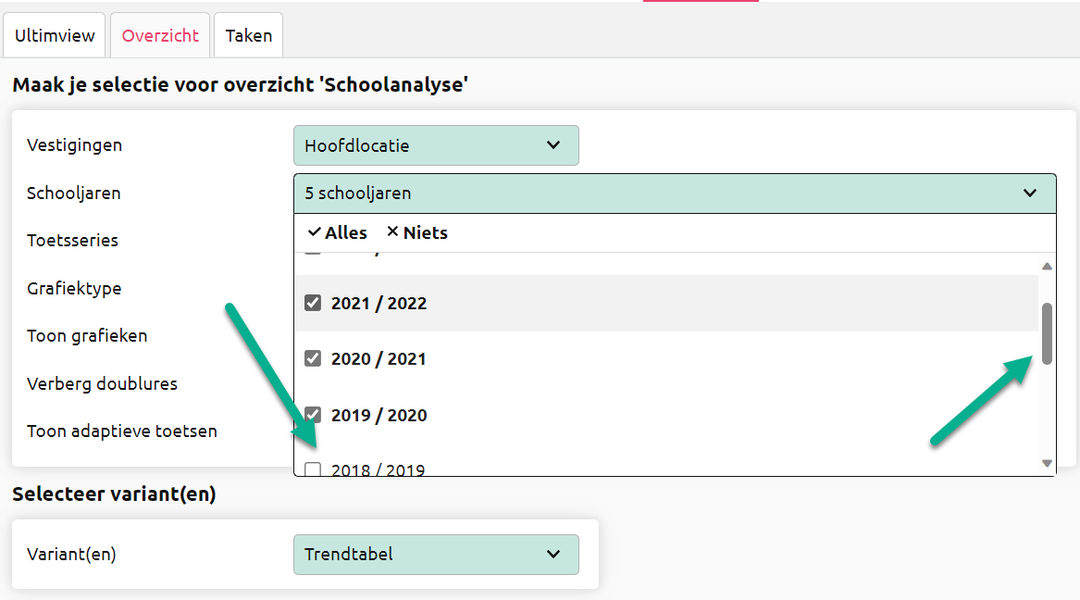

- Kies / klik bij Schooljaren de afgelopen schooljaren 5 aan.
- Kies bij Toetsseries: Alles

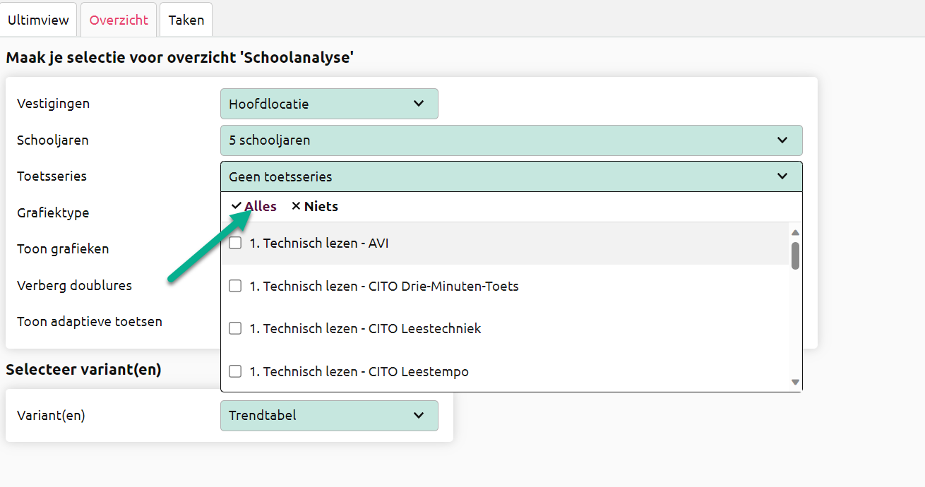
- Kies bij Variant(en) uit het menu “Trendtabel”

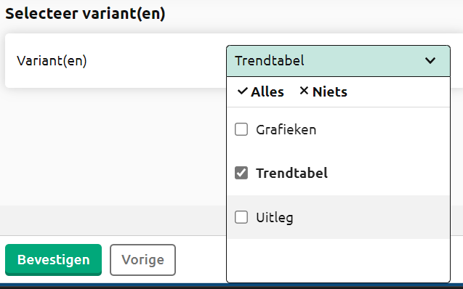
- Klik op Bevestigen.
- In het downloadoverzicht klik op beide bestanden (ParnasSys – inspectieg. en ParnasSys Trendtabel)
- Na het downloaden, sla deze op een veilige locatie binnen de SharePoint- omgeving van de school.

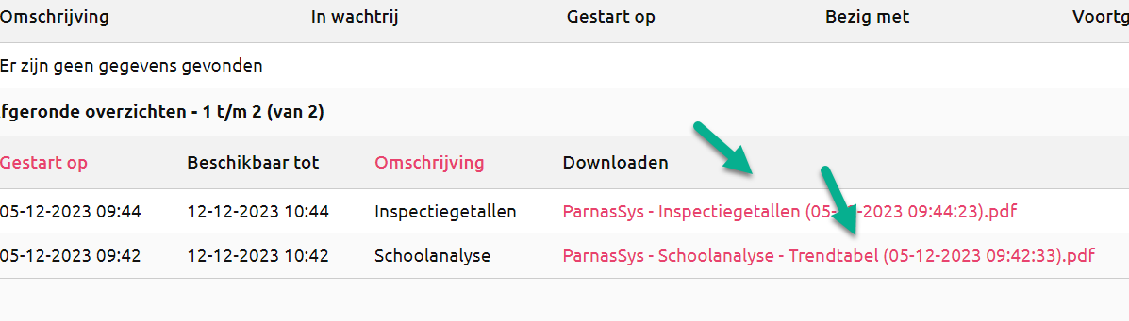

Stappenkaart: Twee jaar na uitschrijving verwijderen deel leerlinggegevens

Ga naar Beheer.

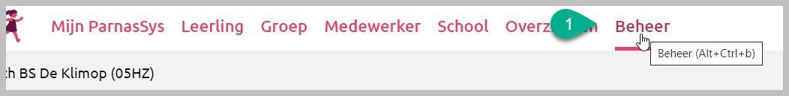

Klik op Leerlinggegevens verwijderen

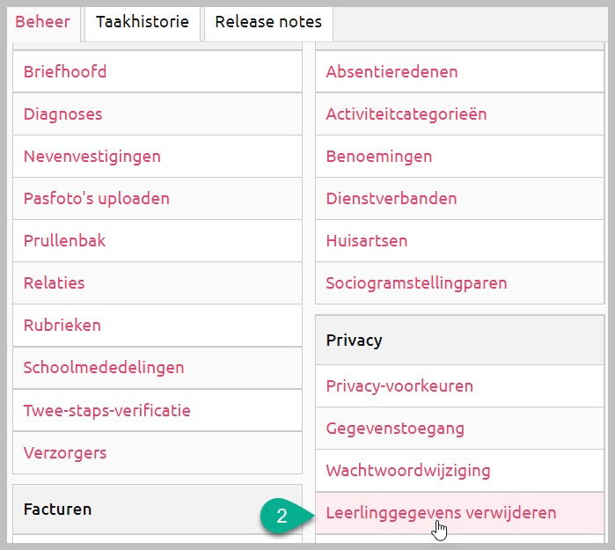

Kies onder Wettelijke bewaartermijn >2 jaar uitgeschreven (regulier onderwijs)
Klik op Verwijder geselecteerde leerlingen

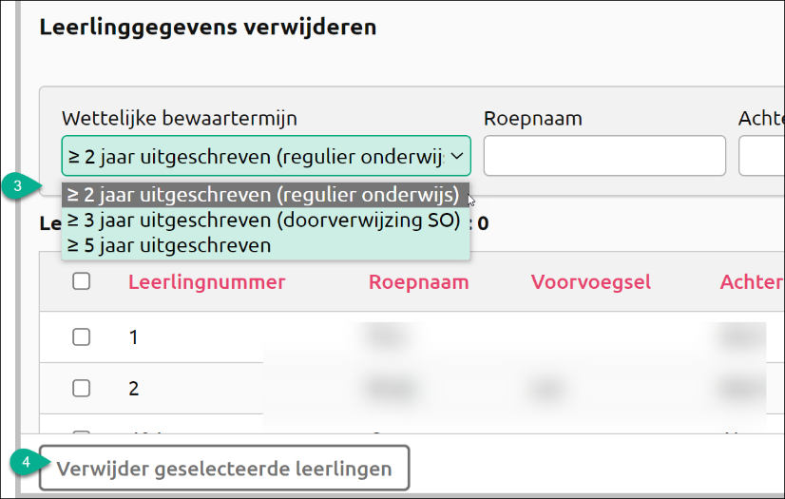

Goed om te weten:
Deze gegevens zijn niet verwijderd:

- de gegevens onder Personalia > Personalia
- de gegevens onder Personalia > Gezin
- de gegevens onder Onderwijs > Voorgeschiedenis (behalve Vroegschoolse programma's)
- de gegevens onder Onderwijs > Deze school
- de gegevens onder Onderwijs > Vervolgonderwijs
- de gegevens onder Onderwijs > Absentie
- de gegevens onder Onderwijs > Overstapdossier klaarzetten (ook beschikbaar onder School > OSO > Overstapdossiers klaarzetten)
De gegevens onder Onderwijs > Passend onderwijs

Stappenkaart: vijf jaar na uitschrijving verwijderen van alle leerlinggegevens

Ga naar Beheer.

Klik op Leerlinggegevens verwijderen

Kies onder Wettelijke bewaartermijn >5 jaar uitgeschreven Klik op Verwijder geselecteerde leerlingen

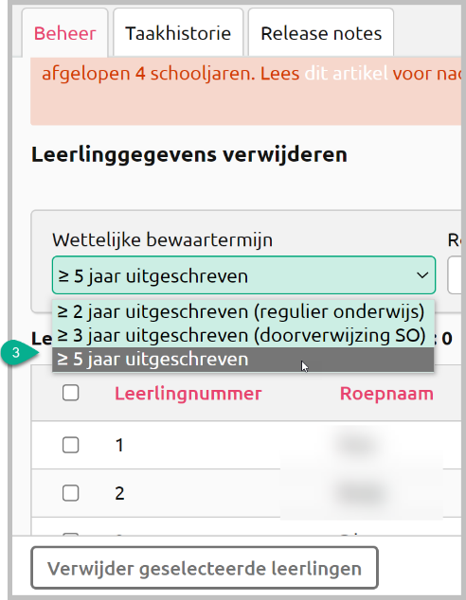

Goed om te weten:
- Er zullen geen gegevens van de leerling bewaard blijven en het volledige leerlingdossier zal verwijderd worden.

- In het (v)so kies je de optie > 7 jaar uitgeschreven om leerlingdossiers volledig te verwijderen.

Stappenkaart: Verwijderen van een leerling met SO als vervolgschool.

Van leerlingen die als vervolgschool een SO-school hebben, mag je pas na drie jaar gegevens verwijderen. Hiervoor kun je de filteroptie > 3 jaar uitgeschreven (doorverwijzing SO) gebruiken.

Ga naar Beheer.

Klik op Leerlinggegevens verwijderen

Kies onder Wettelijke bewaartermijn >3 jaar uitgeschreven
Klik op Verwijder geselecteerde leerlingen

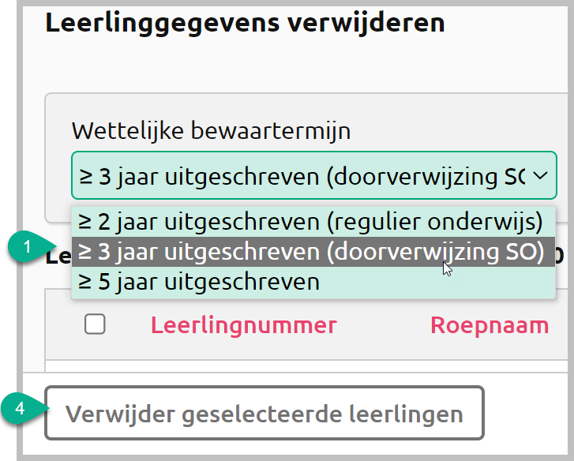

Goed om te weten:

Deze gegevens zijn niet verwijderd:
- de gegevens onder Personalia > Personalia
- de gegevens onder Personalia > Gezin
- de gegevens onder Onderwijs > Voorgeschiedenis (behalve Vroegschoolse programma's)
- de gegevens onder Onderwijs > Deze school
- de gegevens onder Onderwijs > Vervolgonderwijs
- de gegevens onder Onderwijs > Absentie
- de gegevens onder Onderwijs > Overstapdossier klaarzetten (ook beschikbaar onder School > OSO > Overstapdossiers klaarzetten)
- De gegevens onder Onderwijs > Passend onderwijs

Stappenkaart: Groepsgegevens van uitgeschreven leerling verwijderen.

Het is van belang om ook de groepsgegevens te verwijderen. Je kunt leerlinggegevens verwijderen van leerlingen die zijn uitgeschreven zoals aangegeven bij 3,4 en 5, hiermee verwijder je nog niet de volgende groepsgegevens:

- Groepsplannen
- Bestanden en notities
- Sociogrammen
Deze groepsgegevens moet je alsnog via de onderstaande stappen verwijderen.

- Ga naar Beheer

- Klik onder Privacy op Groepsgegevens verwijderen.
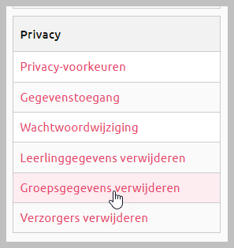

- Selecteer de (1) gewenste groep(en) en klik op (2) Verwijder geselecteerde groepen (het stappenplan van Parnassys spreekt abusievelijk van "volgende")

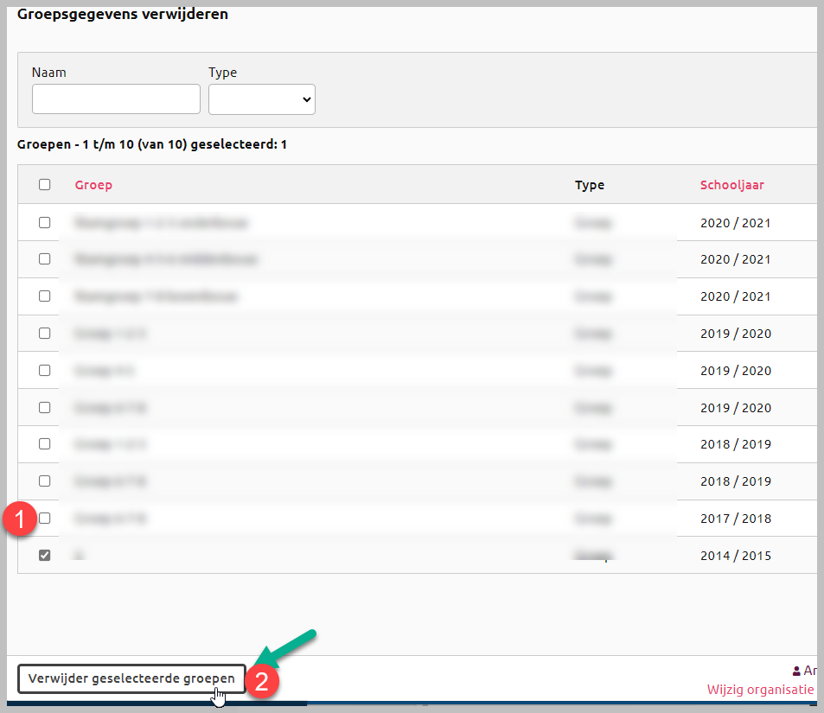
d. Vul het aantal groepen dat je weg wil gooien in en klik op Definitief verwijderen.
